Td3 : Gestion d’un blog

1. Analyse
2. Vue des besoins
3. Diagramme de contexte
4. Domaine d’étude : Gestion de blogue
5. Les acteurs

* Admin
* Rédacteurs
* Visiteur
* Lecteur
* Gestionnaire

1. Relations entre acteurs
2. Rôles des acteurs

|  |  |
| --- | --- |
| Acteurs | Rôles |
| Admin | * Gérer des catégories (créer, lister, modifier, listes les autres articles par catégorie) * Gérer les articles * Créer, lister des rédacteurs * Lister et bloquer les lecteurs ou rédacteurs * Supprimer les commentaires * Se connecter |
| Rédacteur | * Gérer ses articles (créer, lister, modifier, publier/ dépublier ou brouillon) * Faire des commentaires sur un article et aussi lister les commentaires d’un de ses articles * Se connecter * Filtrer les articles par catégorie, état (publier/ dépublier ou brouillon), par date. |
| Lecteur | * Un lecteur a la possibilité de lister des articles, faire des commentaires sur un article, s’inscrire, * Connecter * Connecter ou créer un compte. * Filtrer les articles par catégorie |
| Gestionnaire | * Filtrer les articles par catégorie, état (publier/ dépublier ou brouillon), par date, par état et par rédacteur. |
| Visiteur | * Créer un compte |

1. Formalise du diagramme

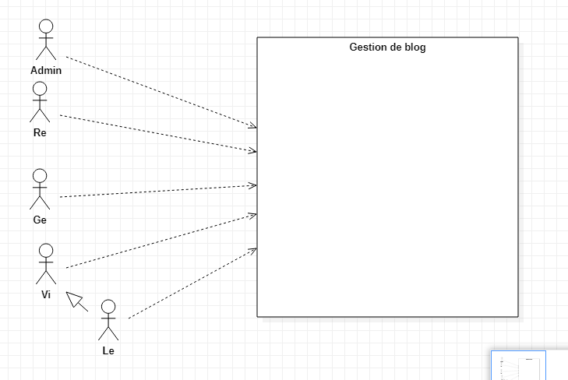

1. Diagramme de package
2. Tableau récapitulatif

|  |  |  |
| --- | --- | --- |
| Acteurs | Fonctionnalités | Package |
| Admin et tous les acteurs | * Se connecter * Créer un profil * Créer un compte * Bloquer compte | Sécurité |
|  | * Gérer catégories * Gérer articles * Faire des commentaires * Lister des rédacteurs * Supprimer commentaire * Filtrer les articles | Gestion blog |

1. Diagramme de package

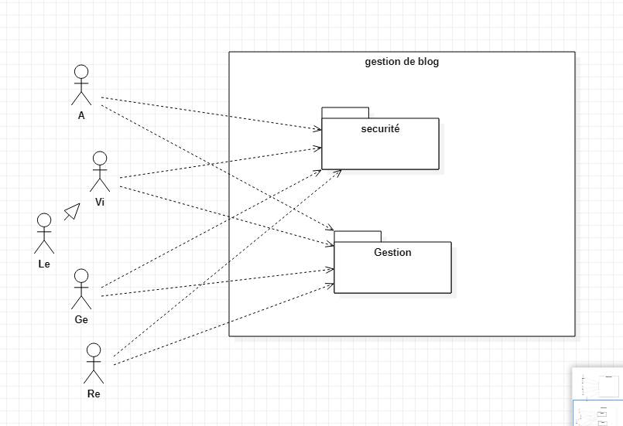

1. Diagramme de use case
2. Diagramme de use case du package sécurité

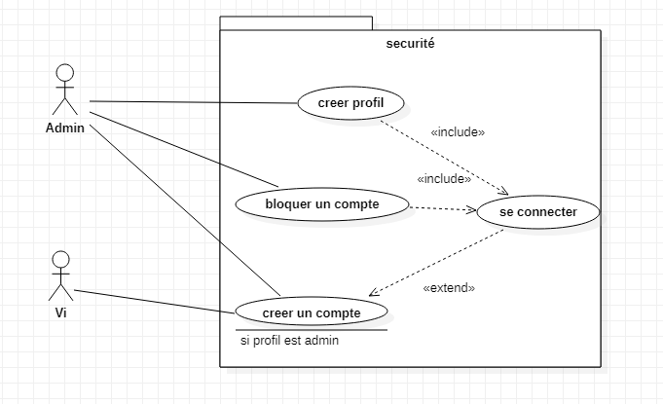

1. Diagramme de use case du package gestion

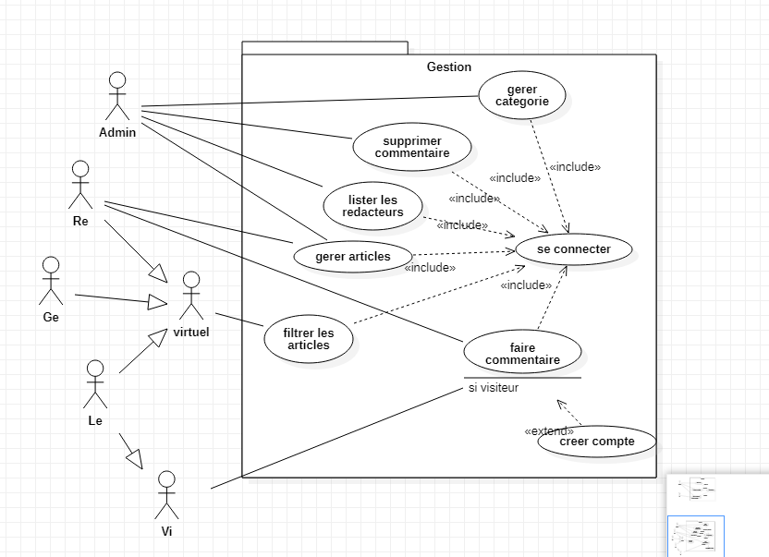

1. Description textuelle
2. Vue des processus
3. Diagramme de séquence

Devoir de maison a faire

1. Vue logique
2. Diagramme de classe
3. Définition des classes

|  |  |
| --- | --- |
| Fonctionnalités | Types de données |
| Se connecter | Compte => idcom,login, password |
| Créer un compte | Compte => idcom, login, password, nom, prenom |
| Bloquer compte |  |
| Créer profil | Profil=> nomProfil |
| Gérer articles | Article = id, titre, date, rédacteur, nomCatégorie, état |
| Gérer catégories | --- |
| Lister rédacteurs | Rédacteur => id, nom, prénom, articles commentaires |
| Faire commentaire | Commentaire => nomAuteur, date |
| Supprimer commentaire |  |
| Filtrer |  |

1. Diagramme de classe

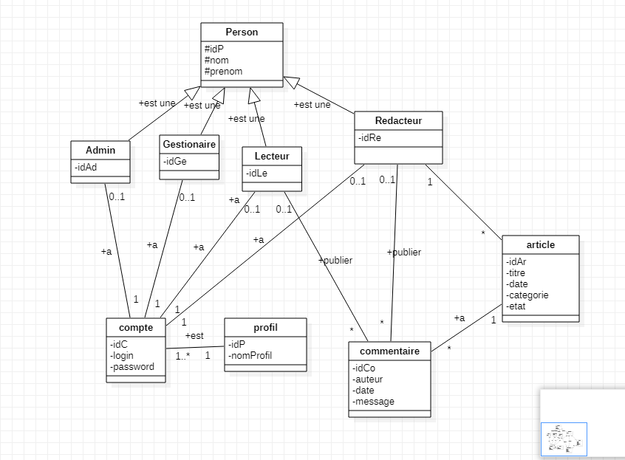

1. Conception